智慧讲台
规
格
书

DS-Z0215EH

_{V1.0}

上海大因多媒体技术有限公司

免责声明
本手册中的信息已仔细检查，上海大因多媒体技术有限公司智慧讲台技术不存在侵犯任何专利权或其他第三方权利。
上海大因多媒体技术有限公司对任何不包含在本文档中的错误不承担任何责任，上海大因多媒体技术有限公司也不承诺在本文档中更新或保持最新信息。
上海大因多媒体技术有限公司保留对此文档或产品进行改进的权利，恕不另行通知。
版权声明
本文档的任何部分均不得复制，传播，转录，存储在检索系统中或翻译的任何部分转换成任何语言或计算机文件，未经明确的书面许可不得以任何形式或任何方式-电子，手册转载。
©上海大因多媒体技术有限公司版权所有2023。
版权所有。

安全须知
请先阅读所有说明，然后再尝试打开包装，安装或在连接电源之前，请操作本设备。打开包装并安装设备时，请记住以下几点：
＊始终遵循基本的安全预防措施，以减少火灾风险，电击和人身伤害。
＊为避免起火或电击危险，请勿将本机淋雨，潮湿或将本产品安装在靠近水的地方。
＊切勿将任何液体溅到本产品之上或之中。
＊切勿通过任何方式将任何物体塞入本产品设备上的开口或空槽，因为可能会损坏单元内部零件。
＊请勿将电源线连接到建筑物表面。
＊仅使用随附的电源设备。 如果电源已损坏请勿使用。
＊请勿在电源线上放置任何物品在或放置在人行走的通道上。
＊为防止设备过热，请勿将所有设备堆叠在一起或提供通风并允许足够的空间使空气在设备周围流通。
＊警告：本产品属于A类设备。在居住环境中，运行此设备可能会造成无线电干扰。

修订记录
版本号 | 日期 | 变更内容 | 备注
V1.0 | 2022年10月15日 | 新版制定

- 产品外观

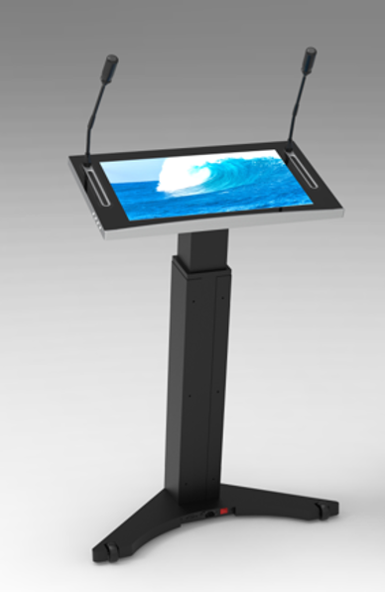
产品图片仅作示意，实物产品效果（不限于外观、颜色、尺寸）可能略有差异，请以实物为准

显示屏参数
尺寸 | 21.5 英寸
响应时间 | 18ms
画面比例 | 16:9
最大显示区域 | 476.64 (H)×268.11 (V)mm
分辨率 | 1920(H)×1080(V)
像素间距 | 0.24825×0.24825 mm
刷新频率 | 60Hz
色彩度 | 16.7M(8bit)
对比度 | 3000:1
可视角度 | 178°(H/V)
屏亮度(typ) | 250cd/m2

音频参数
扬声器
声道 | 2.0
功率 | 2×3W
麦克风
数量 | 2
类型 | 鹅颈麦克风
拾音距离 | 20cm内
频响范围 | 60Hz-16KHz

触摸参数
识别原理 | 电容&电磁
电容
输入方式 | 手指
触控点数 | 10 点触摸
响应时间 | ＜15ms
最小识别物 | 5mm
触摸精度 | 3mm
电磁
输入方式 | 电磁笔
触控点数 | 单点触摸
悬浮高度 | 10mm
压感 | 支持
防掌触 | 支持

内置硬件和系统
系统版本 | Windows10专业版 正版激活
CPU | Intel 8th 8250U
RAM | 8GB
ROM | SSD 128GB

输入输出端口
USB2.0 | 2 侧面
HDMI OUT | 1 底部
按键 | 4个（电源开关按键、立柱上升按键、立柱下降按键、麦克风开关按键）

无线模块参数
Wi-Fi
Wi-Fi 版本 | 802.11 a/b/g/n
工作频率 | 2.4GHz/5GHz
U 段 麦克风
工作频率 | 640MHz-690MHz
工作距离 | ≤30米

电源参数
电源输入 | 100-240V~ 50/60Hz 2.0A
整机最大功耗 | 55W
净重 | 28KG
毛重 | 40.5KG

立柱升降参数
讲台升降范围 | 电动控制
升降速度 | 上升：4mm/秒  下降：4mm/秒
升降范围 | Min 1米  Max 1.2米

十、机器尺寸参数
智能讲台尺寸（长×宽×高） | 700×400×(1000-1200)mm
包装尺寸（长×厚×高） | 816*533*1306mm
脚轮 | ×2

十一、随机配件
电源线 | ×1
电磁笔 | ×1
麦克风 | ×2
HDMI 线(3米) | ×1
无线麦接收器 | ×1

十二、环境因素
操作温度 | 0℃~40℃
操作湿度 | 10%~80%RH
存储温度 | -20℃~60℃
存储湿度 | 10%~80%RH

